**Aula 2 S3 | HANDSON – 5**

**Criando Site Estático**

1. **Vamos criar um novo bucket usando o dafault. Escolha um nome que não exista.**

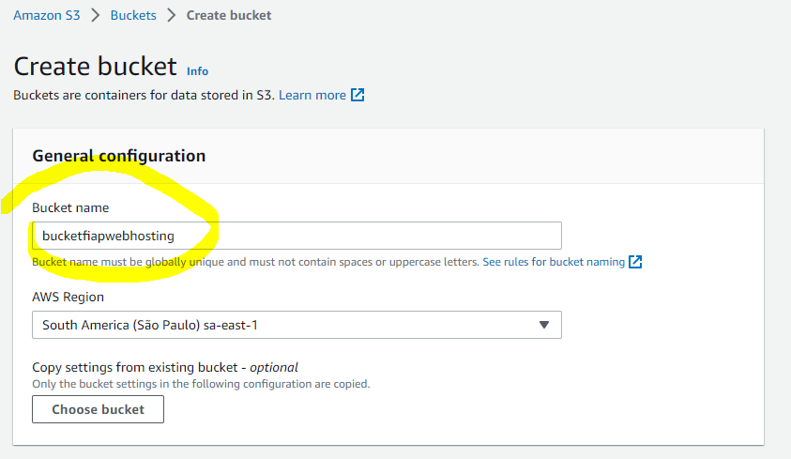

1. **Vamos acessar o bucket criado e dentro da aba “Properties” procure a opção “Static website hosting” e clique em editar**

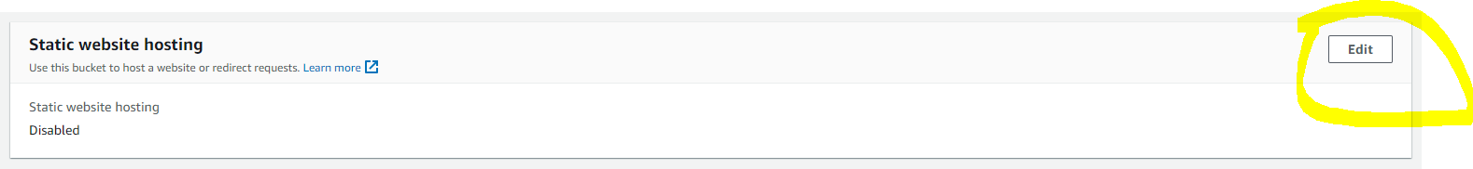

1. **Vamos habilitar as opções abaixo e configurar o arquivo main do site, no nosso caso estamos usando index.html e clique em “Save Changes”**

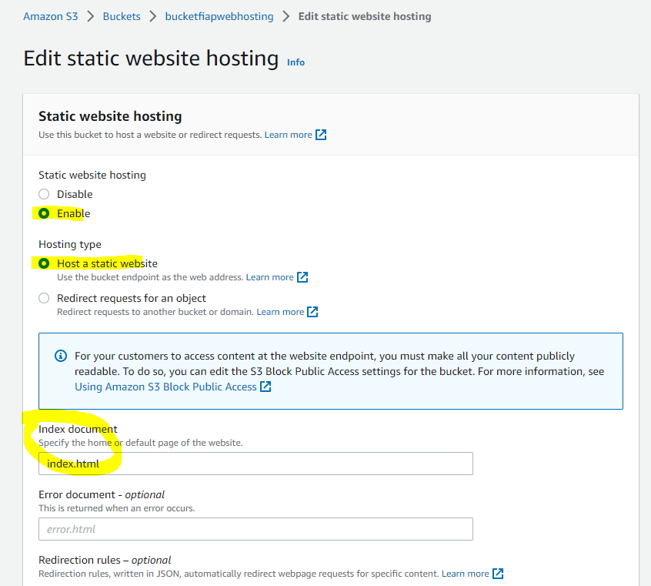

1. **Agora vamos para o AWS CLI pois precisaremos fazer o upload de vários arquivos e usaremos o comando:**

$ AWS S3 SYNC {diretório origem} {CAMINHO DO BUCKET}

Exemplo $ AWS S3 SYNC c:/documents/site s3://bucketfiapwebhosting

$ aws s3 sync s3://site-ramarfr s3://website-hanter

1. **Mas antes disso baixe o arquivo enviado na aula em sua máquina com o site. Depois de baixar acesse seu terminal local da sua maquina e execute o comando do exercício anterior.**

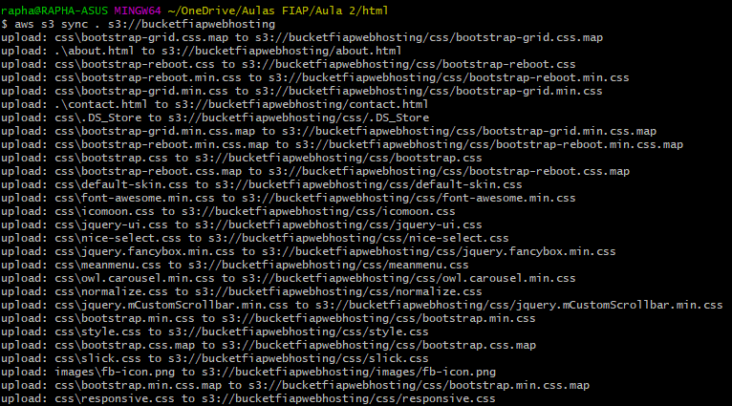

1. **Depois que o sincronismo finalizar podemos voltar para a console web e acessar o bucket.**

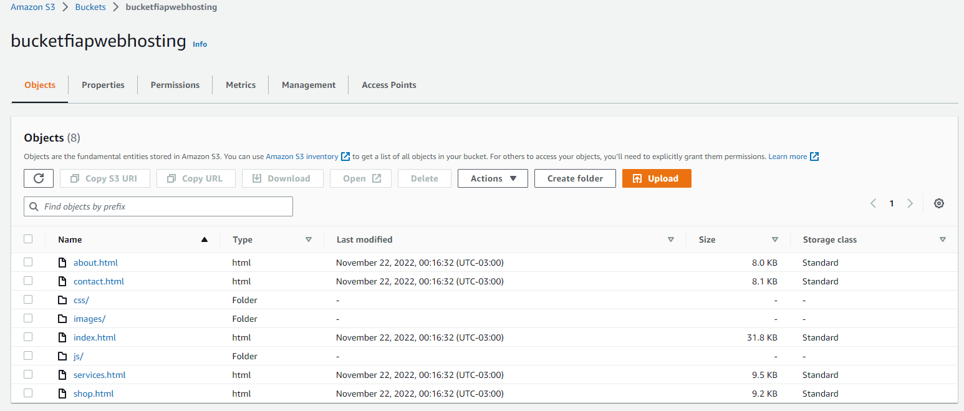

1. **Vamos acessar agora a aba “Properties”**

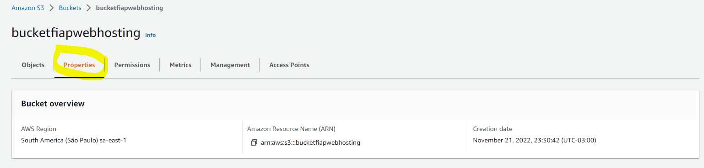

1. **Procure por “Static website hosting” e copie o endpoint e acesse via browser**

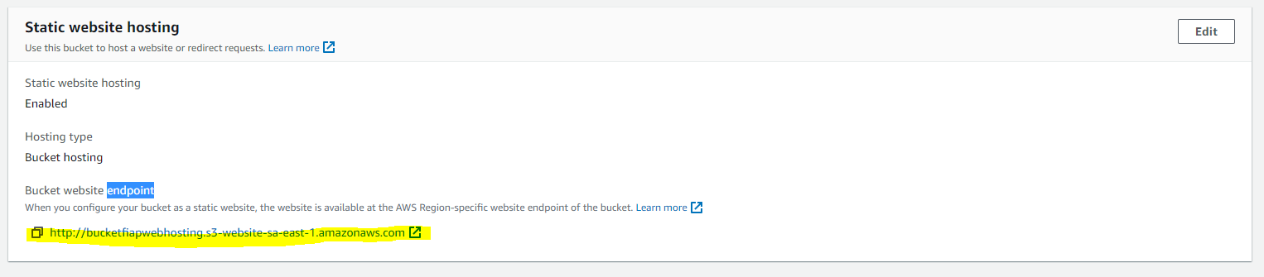

1. **Você deve receber uma mensagem como a de baixo, pois o seu bucket está privado e não público.**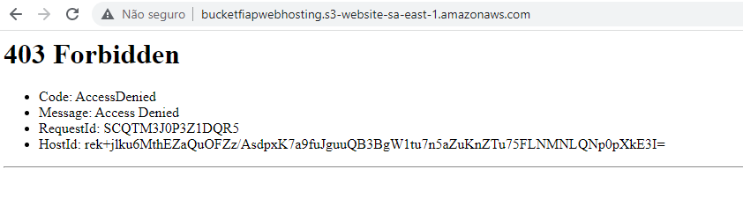
2. **Agora vamos tornar nosso bucket público, essa é uma das únicas situações que devemos deixar nosso bucket publico.**
3. **Vamos acessar nosso bucket via console web e clicar na aba “Permissions”**

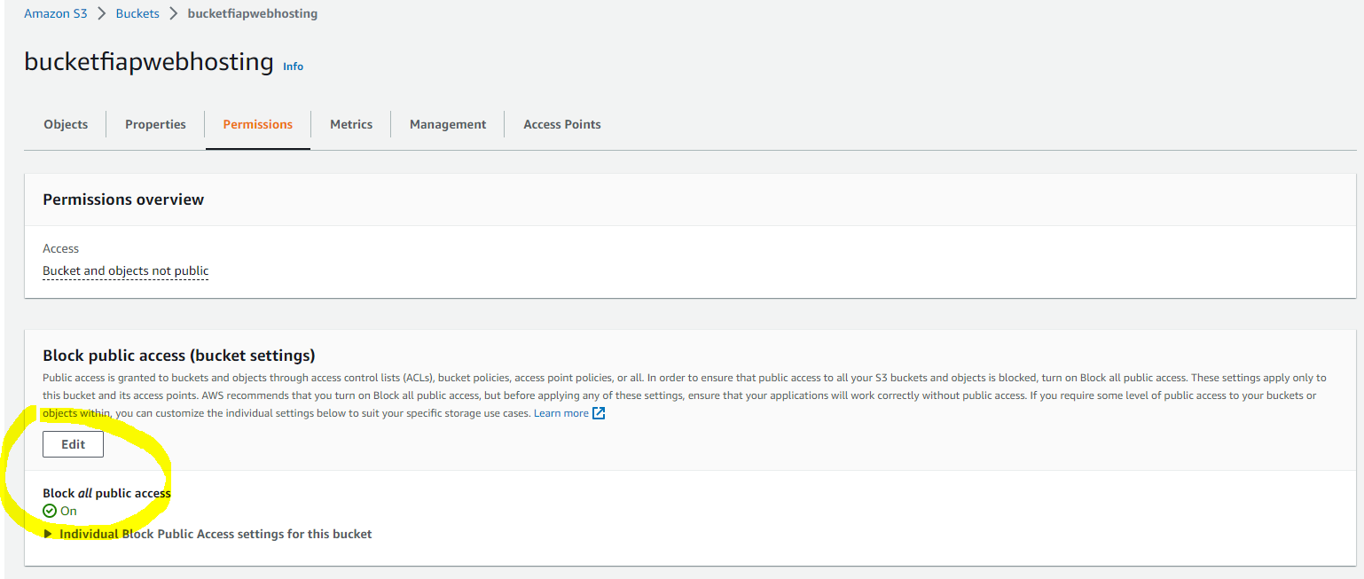

1. **Vamos editar e desmarcar as opções inicial e clicar em “save changes”**

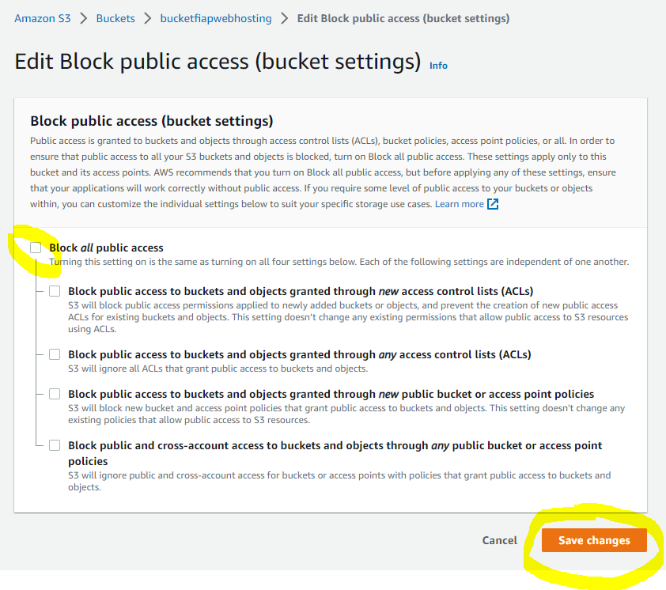

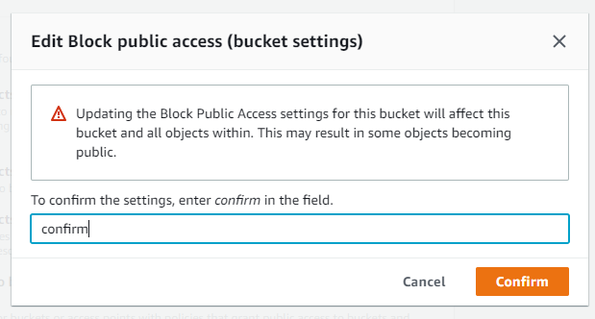

1. **Se tentarmos acessar a URL novamente continuaremos com o mesmo problema, precisamos alterar agora as políticas do bucket. Acesse “Permissions” e clique em “Edit” em Bucket Policy**

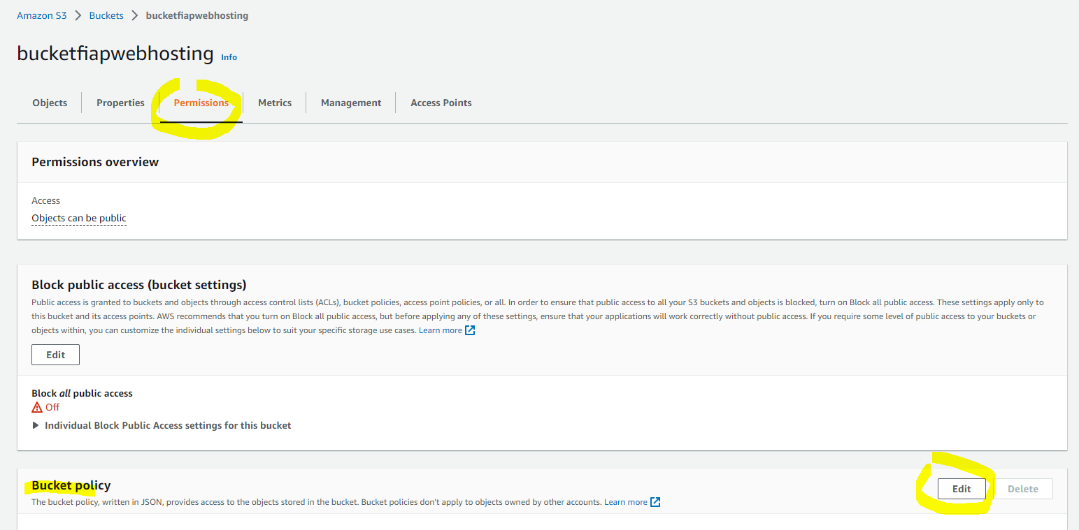

1. **Vamos adicionar uma política de S3 adicionando uma única ação de “GetObject” conforme abaixo. (Obs.: Vamos usar o Policy Generator).**

**Em Resources não esqueça de adicionar o /* no final para liberar para todos os objetos dentro deste bucket, Exemplo: arn:aws:s3:::bucketfiapwebhosting/\***

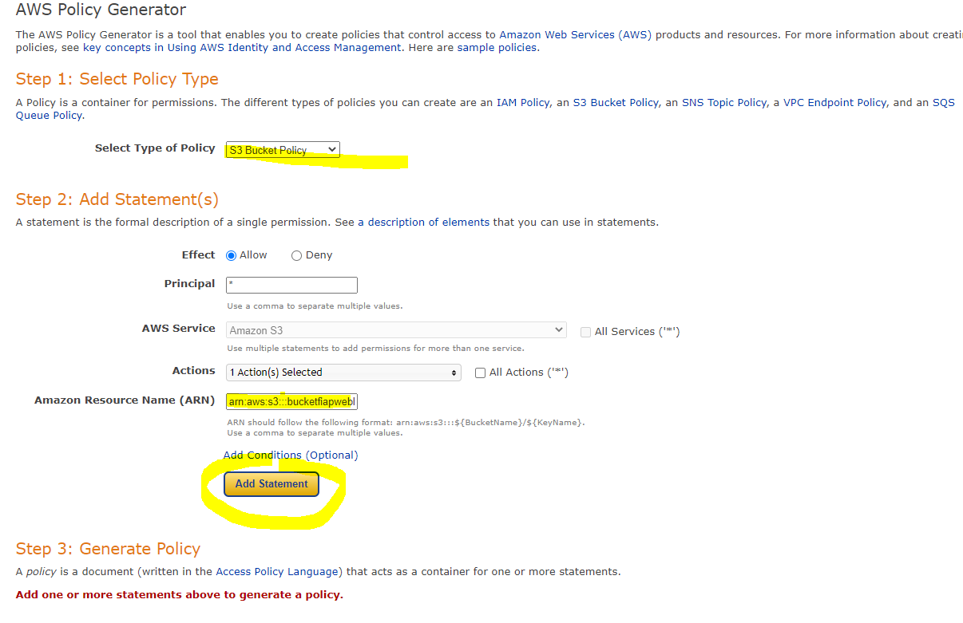

1. **Clique em Generate Policy, copie o json, adicione na policy do bucket e clique em “Save Changes”**

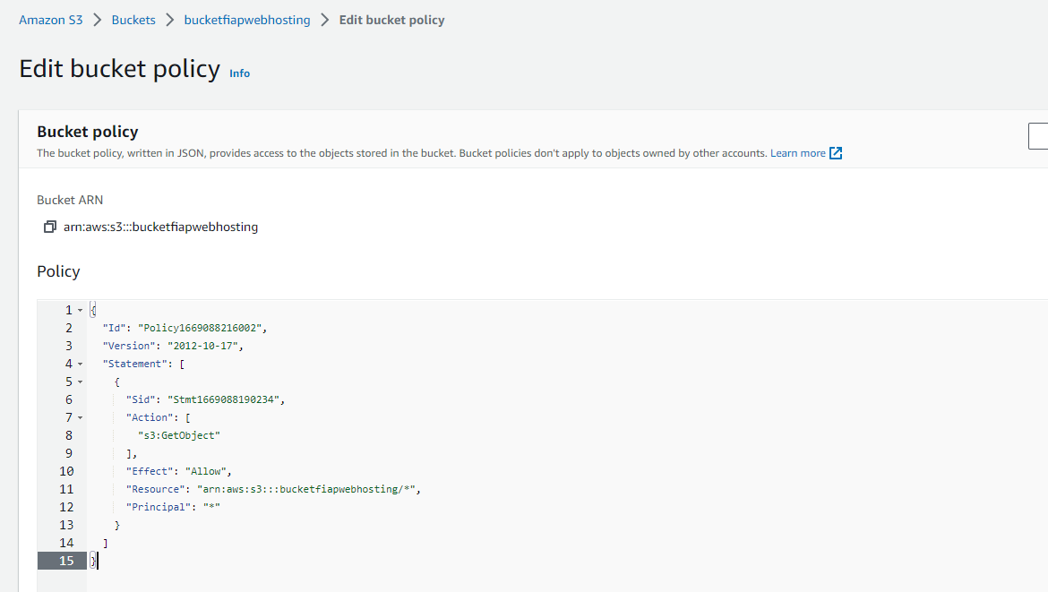

1. **Volte agora para o browser e de um “F5”, você terá acesso ao site**

